Математический пакет MathCad. Лабораторная работа №1.
Вычисление выражений. Построение графиков. Матричные операции

- Вставить текстовую область «Лабораторная работа №1 студента …». Изменить различные параметры области. Для всех последующих заданий записать пояснения.

2. Вычислить выражения: n - номер варианта, х – любое положительное число
- 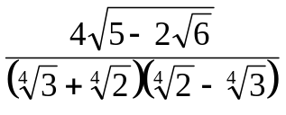 б) 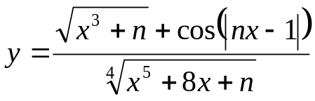 в) 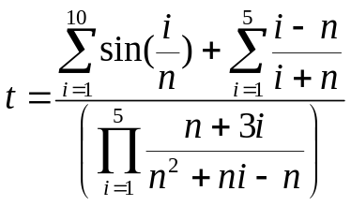
3. Построить таблицу значений функции. Построить и отформатировать график функции. 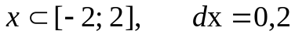
№  п/п | 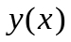 | №  п/п
1 | 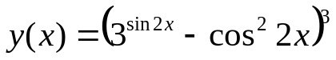 | 2 | 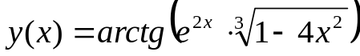
3 | 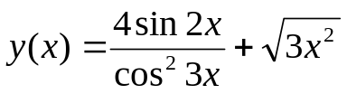 | 4 | 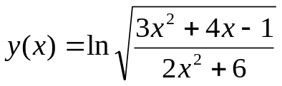
5 | 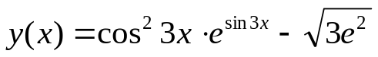 | 6 | 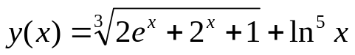
7 | 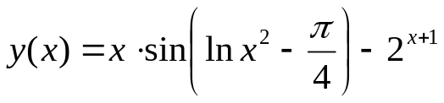 | 8 | 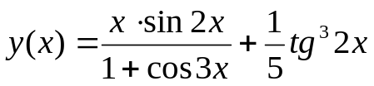
9 | 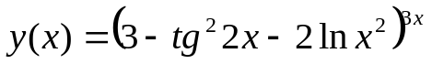 | 10 | 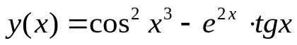
11 | 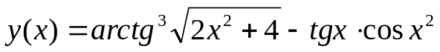 | 12 | 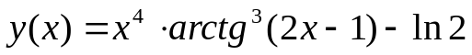
13 | 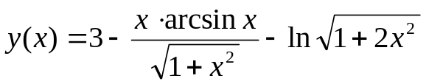 | 14 | 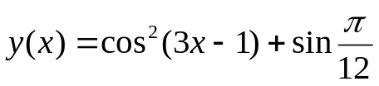
15 | 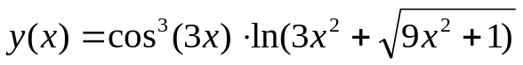 | 16 | 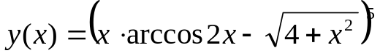

3. Выполнить действия c матрицами:
Создать две матрицы (A и B) размером (3×3) и матрицу V размером (3×1) – вектор. Вычислить:
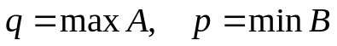,
где 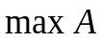 - максимальный элемент матрицы A, 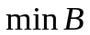- минимальный элемент матрицы B.

4. Вычислить интеграл: 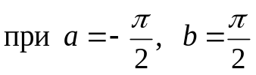 для четных вариантов
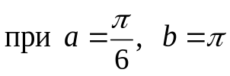 для нечетных вариантов
№  п/п | Интеграл | №  п/п | Интеграл
1 | 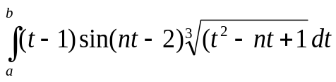 | 2 | 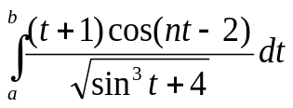
3 | 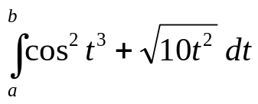 | 4 | 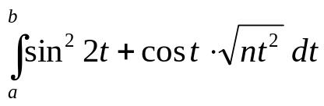
5 | 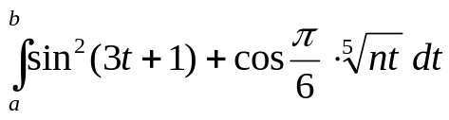 | 6 | 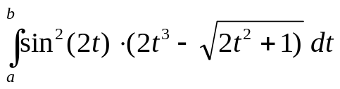
7 | 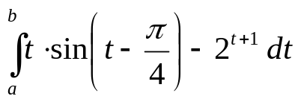 | 8 | 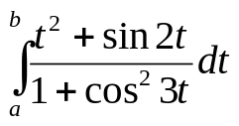
9 | 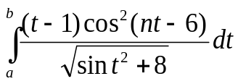 | 10 | 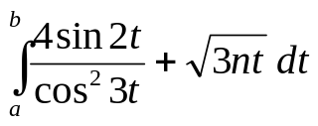
11 | 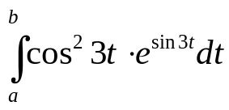 | 12 | 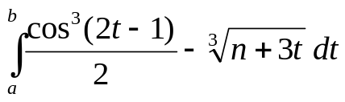
13 | 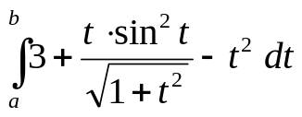 | 14 | 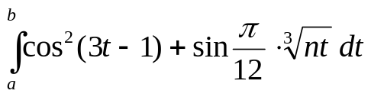
15 | 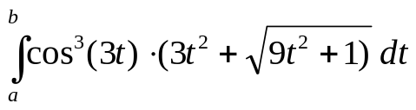 | 16 | 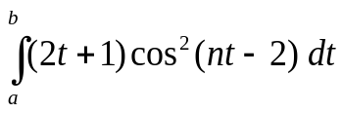

5. Построить и отформатировать график поверхности:
x⊂ [-5,5], y⊂ [-5,5], n= 50, dx = 0.2, dy = 0.2 для четных вариантов;
x⊂ [-6,6], y⊂ [-6,6], n= 60, dx = 0.2, dy = 0.2 для нечетных вариантов

№  п/п | 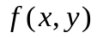 | №  п/п
1,8 | 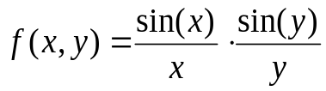 | 2,9 | 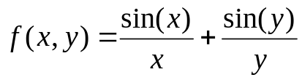
3,10 | 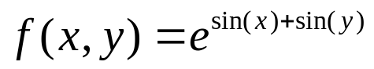 | 4,11 | 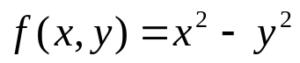
5,12 | 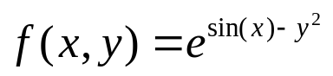 | 6,13 | 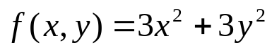
7,14 | 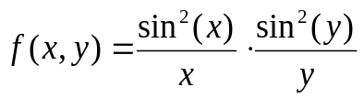 | 15,16 | 